淄川中学2016-2017学年度第二学期高一学分认定考试
语文试题
本试卷分第Ⅰ卷（阅读题）和第Ⅱ卷（表达题）两部分
试卷满分120分，考试时间120分钟
第Ⅰ卷 阅读题
一、现代文阅读（35分）
（一）论述类文本阅读（9分，每小题3分）
阅读下面文字，完成1—3题
文学是人类感恩自然的最佳途径

人类在征服世界的征途中，渐渐地失去了自己的灵魂。尤其是现代社会，红尘滚滚，人心浮躁，我们若想与喧嚣都市抗衡，也许最佳选择就是投入到自然中去，享受星辰、山河、森林、海洋，让生命从中获得身心滋养，获得真正的愉悦与幸福；而我们从自然中领受到的身心感悟，一旦化为文字，就成了自然文学。
中国人讲求顺应自然，强调天人合一，将美好的品质赋予自然，比如山水、树木、花草、虫鸟；古人写文章，大多写山水、游记，即使当今的散文写作领域，游记文章也占了相当大的比例。事实上，中国文化历来注重探究人与自然的关系。欧美几十年前也兴起了写山水、荒原、旷野即写大自然的热潮，名之为“自然主义写作”，也就是自然文学。
所谓自然文学，从内容上看，主要思索的是人类与自然的关系；从形式上说，当代的自然文学，主要包括环境文学和生态文学。
河山信美，但要以文学手法来表现好她，无论散文、诗歌、小说，都需要真诚深切的心灵，要具有大情怀。“非有大情怀，即无大艺术”，人应该有所敬畏，首先要敬畏大自然。以前，山青水绿海晏河清，正是大自然对敬畏天地的人类的回报，现在人们乱砍滥伐破坏生态，自然灾害到处频发，也正是大自然对胡作非为的人类的惩罚。
在大自然面前，人类太渺小。
中国古代文人大多纵身、纵情山水，因为其精神家园是山水。对他们来说，在大自然中超脱现实、圆融身心，能使生命更快乐，人生也更有意义和价值。的确，当人回归自然，灵魂就会与宇宙相通。
人要与自然和谐共处，就要善待我们赖以生存的土地。无论在哪个民族的心目中，土地都至尊至荣。“土能生万物，地可载山川”，人类的一切，都由土地养育和承载。在古代中国，土地就代表社稷，皇城里必建有社稷坛，用五色土拼成，皇帝每年都要祭坛拜土。从世界范围来说，只有维护好所有的土地山河，才能保持全人类的健康。
然而，人们往往难以实现这样的梦想，于是产生了园林。园林是传统中国文化中的一种艺术形式，通过地形、山水、建筑群、花木等载体，衬托出人类的心灵寄托和精神文化。
正是大自然的千姿百态，成就了自然文学。乡村、田园、草原、丛林，江河、海洋，旷野、荒原……游记作者笔迹所在，往往就是其足迹所至。我想，在自然文学作者看来，从自然中得到的精神享受，一定远比物质享受更为愉悦和幸福。我们的亲身体验，能唤起人们更加热爱壮丽山河；我们的美好感受，能激励人们更加追求精神享受；我们的妙笔生花，能吸引人们更多地热爱文学尤其是自然文学。
文章，人心之山水；山水，天地之文章。“山水无文难成景，风光着墨方有情”，一语道尽自然与文学的关系。
（选自《中国文化报》，有删节）
1．下列各项中，对“自然文学”的相关表述不正确的一项是
A．“自然文学”的内容是人们从自然中领受到的身心感悟，这些感悟包括人们在享受自然中获得的身心滋养、愉悦与幸福。
B．“自然文学”无论是在古代还是在当今，其主要内容都是山水、游记，因为中国文化历来注重探究人与自然的关系。
C．“自然文学”在欧美也叫“自然主义写作”，其写作对象是山水、荒原、旷野，这和中国的山水、游记的写作对象是一致的。
D．“自然文学”的内容主要是对人类与自然的关系的思索，在当代其主要表现形式是环境文学和生态文学。
2．下列理解和分析，不符合原文意思的一项是
A．现代社会，人心浮躁，我们若想与喧嚣都市抗衡，就要投入到自然中去，因为从自然中得到的精神享受，才是真正的愉悦和幸福。
B．大自然对人是公正的，你对它敬畏，就会山青水绿海晏河清，你对它胡作非为，就会灾害频发，让人类受到惩罚。
C．古代皇城里必建有社稷坛，皇帝每年都要祭坛拜土，这体现了对土地的善待，实际上只有维护好所有的土地山河，才能保持全人类的健康。
D．园林是传统中国文化中的一种以地形、山水、建筑群、花木等为载体，衬托出人类要与自然和谐相处的心灵寄托和精神文化的艺术形式。
3．根据原文内容，下列理解和分析不正确的一项是
A．无论散文、诗歌、小说，要想表现好信美河山都需要真诚深切的心灵，要具有大情怀，都要以敬畏大自然为前提。
B．在大自然面前，人类是渺小的，当人回归自然，灵魂与宇宙相通，从中寻找到生命的快乐，人也就变得伟大了。
C．“自然文学”写作者的亲身体验、美好的感受，这能唤起人们更加热爱壮丽山河，能激励人们更加追求精神享受。
D．正是大自然的千姿百态，成就了自然文学，游记作者笔迹所在，往往就是其足迹所至，正是“山水无文难成景，风光着墨方有情”。
（二）文学类文本阅读（14分）
阅读下面的文字，完成4-6题。
一碗羊肉汤
金 光
就在县里准备树立脱贫致富的典型时，长岭乡建起了一个大牧场。刘乡长说，这个大牧场完全采用孟加拉式的养殖办法，从新疆、内蒙古和西藏各地购进优质绵羊2000只。虽然乡里在农发行贷了100万元的款，但望着潮水般的羊群，大家心里很踏实：这钱不出两年就可赚回来。Ziyuanku.comWWW.ziyuanku.com
县委张书记亲自到牧场察看，拍着刘乡长的肩膀说：“不错不错，因地制宜，这才是真正的脱贫项目。”回到县城，张书记当即打电话召集开会，谈了到长岭乡察看天然牧场的感受，他要求从县委班子开始，轮流到长岭乡牧场去参观。
县委办的同志不敢怠慢，连夜排出参观者的顺序：从6月8日起，当天是常委班子成员，9日是县政府领导，10日扶贫办，11日县委办，12日县委组织部……一直排到了第二年的3月19日，把县直各单位、各乡镇、村组都排上了，要求所有参观单位要认真学习长岭乡的经验，学习他们敢想敢干的工作思路，结合实际提出自己乡、村的脱贫办法，力争在两年之内摘掉全国贫困县的帽子。
接到县委办的通知，刘乡长说，这次县里对长岭乡牧场如此重视，要把长岭乡树为脱贫致富的典型，我们一定不辜负上级的期望，一要把牧场建设得更好，二要搞好接待工作，给参观者留下深刻的印象。乡政府办的同志冷不丁地提出一个问题：一天要接待二十多个人，生活咋安排？这一下难住了刘乡长，牧场远在离乡政府二十多公里的荒山上，参观的人在乡里吃饭不合适，到山上又没有好东西招待，怎么办？刘乡长忽然闪出一个念头。他说：“我说个办法，人家领导来参观牧场，这牧场就是养羊，咱们这里啥都缺就是不缺羊，明天领导们来，我们在山上垒两口大铁锅，拣两只大肥羊宰杀，在山上熬两锅羊肉汤，经济又实惠。”大伙一听，不禁拍手叫绝。第二天县委的小车一字型排开，足有二十多辆停在了离长岭牧场五六里的山下路旁，领导们一路风尘来到牧场，大家看到荒岭上建成如此规模的牧场，无不称赞。中午12点，每人一大碗鲜羊肉汤配上两个脆香的烧饼，更让领导们赞不绝口。县委张书记端着羊肉汤喝了一口说：“香，这比吃几百几千块的宴席有滋味多了，你们勤俭节约的精神更值得发扬。”张书记号召，今后无论谁来牧场参观，都只准喝羊肉汤，不准吃酒宴。Ziyuanku.comWWW.ziyuanku.com
第一批来了，第二批来了，一批又一批的参观者都对长岭乡牧场特别是那碗羊肉汤留下了很深的印象。
转眼到了第二年的春天，市扶贫办的领导得知长岭牧场的事，决定到牧场看看。这下可慌了刘乡长，他打电话与县委张书记商量了好长时间，询问接待的事宜，张书记最后在电话中毫不犹豫地指示：仍然用羊肉汤招待。
市领导来了，他们转圈看了看牧场后表示满意，就是不见大羊群，便问羊呢？刘乡长心慌慌的，说正在联系贷款购买。现在资金是个大问题，希望市里能给扶持点。中午他们端起羊肉汤时，一位老领导提了个问题：这羊肉是从山下买的，还是在山上杀的？刘乡长忙回话：“这是咱牧场的羊，现宰现熬，鲜得很，鲜得很!”这位领导盯着碗里的羊肉和漂在汤里厚厚的一层油，皱起眉头问：“一天能宰几只？”刘乡长忙竖起两根手指：“两只，两只!”领导没有再说话，放下羊肉汤就走了。
刘乡长等着市扶贫办的答复，但眼看牧场的优质绵羊宰完了，还不见上面的精神。于是他沉不住气了，去找县委张书记。张书记正低着头看一份《内参》，一行醒目的标题在张书记和刘乡长眼前晃着：“参观者一年吃掉一个牧场”。张书记沮丧地说：“刚才市里来了电话……牧场暂时关闭。”
（选自《最好的小小说》，有删改）
4．下列对小说有关内容的分析和概括，最恰当的一项是（3分）
A．这篇小说描写了长岭乡建牧场，由脱贫致富典型，发展为接待参观者，牧场羊快被吃完的过程，故事情节曲折新奇，小说结尾出人意料。
B．作者运用各种艺术手法刻画人物形象，特别是运用语言、动作、心理、肖像等描写方式，准确巧妙，给人留下了深刻印象。
C．小说善于运用生动形象的细节表现人物内心的情感，市扶贫办领导对刘乡长他们的做法不满，就是通过老领导表情的细微变化表现出来的。
D．这篇小说运用典雅凝练、风趣幽默的语言，反映了农村脱贫致富深层的问题，具有较强的讽刺意味，艺术感染力强，能引起读者的深思。
5．结合全文的内容，分析文章的标题“一碗羊肉汤”的作用。（5分）

6．文章的主人公刘乡长是农村基层干部的典型，你对这一形象有何评价？请谈谈你的看法。（6分）

二、古代诗文阅读（35分）
（一）文言文阅读（19分）
阅读下面的文言文，完成7~9题。
陆诜，余杭人。进士起家，签书北京判官。范祥城古渭，诜主馈饷，具言：“非中国所恃，而劳师屯戍，且生事。”既而诸羌果怒争，塞下大扰，经二岁乃定。
提点陕西刑狱。时铸钱法坏，议者欲变大钱当一，诜言：“民间素重小铜钱而贱大铁钱他日以一当三犹轻之今减令均直大钱必废请以一当二则公私所损亡几而商贾可以通行兼盗铸者计其直无赢将必自止。”从之。
徙湖南、北转运使，直集英院，进集贤殿修撰、知桂州。奏言：“邕去桂十八驿，异时经略使未尝行饬武备，臣愿得一往，使群蛮知省大将号令，因以声震南交。”诏可。自侬徭定后，交人浸骄，守帅常姑息。诜至部，其使者黎顺宗来，偃蹇如故态。诜绌其礼，召问折谕，导以所当为，慑伏而去。诜遂至邕州，集左、右江四十五峒首诣麾下，阅简工丁五万。补置将吏，更铸印给之，军声益张。交人滋益恭，遣使入贡。$来&源：ziyuanku.com中·华.资*源%库 ziyuanku.com
道除知延州，趣入觐，帝劳之曰：“卿在岭外，施设无不当者。鄜延最当敌要，今将何先？”对曰：“边事难以隃度，未审陛下欲安静邪，将威之也？”帝曰：“大抵边陲当安静。昨王素为朕言，惟朝廷与帅臣意如此；至如诸将，无不贪功生事者。卿谓何如？”诜曰：“素言是也。”谅祚寇庆州，以败还，声言益发人骑，且出嫚辞，复攻围大顺城。诜谓由积习致然，不稍加折诮，则国威不立。乃留止请时服使者及岁赐，而移宥州问故。帝喜曰：“固知诜能办此。”
青苗法出，诜言：“蜀峡刀耕火种，民常不足。今省税科折已重，其民轻．侈不为储积，脱岁俭不能偿逋，适陷之死地，愿罢四路使者。”诏独置成都府一路。熙宁三年，卒，年五十九。
（选自《宋史·陆诜》，有删改）
7．对文中画波浪线部分的断句，正确的一项是（3分）
A．民间素重小铜钱而贱大铁钱/他日以一当三犹轻之/今减令均直/大钱必废/请以一当二/则公私所损亡几而/商贾可以通行兼盗铸者/计其直无赢/将必自止
B．民间素重小铜钱而贱大铁钱/他日以一当三犹轻之/今减令均直/大钱必废/请以一当二/则公私所损亡几/而商贾可以通行/兼盗铸者计其直无赢/将必自止
C．民间素重小铜钱而贱大铁钱/他日以一当三/犹轻之/今减令均直/大钱必废请以一当二/则公私所损亡几而/商贾可以通行兼盗铸者/计其直无赢/将必自止
D．民间素重小铜钱而贱大铁钱/他日以一当三/犹轻之/今减令均直/大钱必废请以一当二/则公私所损亡几/而商贾可以通行/兼盗铸者计其直无赢/将必自止
8．下列对文中加点词语的相关内容的解说，不正确的一项是（3分）$来&源：ziyuanku.com
A．北京：“北宋四京”之一，在今河北大名，另外“三京”分别是：东京（今河南开封），西京（今河南洛阳），南京（今河南商丘）。
B．中国：最早指西周京畿地区，后来指我国中原地区或在中原地区华夏族建立的政权。文中的“中国”即指当时的北宋政府。
C．蛮：古代对我国南方各族的泛称，同为先秦非华夏民族泛称的还有狄、夷、戎，他们分别是我国东、西、北方的少数民族。
D觐：朝拜皇帝。古代诸侯朝见天子之礼，属于五礼中的宾礼。诸侯春见曰朝，秋见曰觐。诸侯朝见天子的仪式称觐礼。
9．下列对原文有关内容的分析和概括，不正确的一项是（3分）
A．陆诜颇有远见，料事如神。范祥在古渭修筑城堡，陆诜不认同其做法，认为会惹事端。不久诸羌果然发怒争斗，事态整整二年才得以平息。
B．陆诜关心国事，勇于担当。他主动请求去邕州，使群蛮知晓大将号令，从此声震南交。此行不负众望，交人恭敬有加，派遣使者入贡。
C．陆诜遇事沉稳，敢于直言。当谅祚掠夺庆州得逞之后，声言增发兵马围攻大顺城时，陆诜认为这是国家积习太弱导致的，必须立即停下请贡，扬立国威。
D．陆诜洞察民情，心系百姓。基于蜀峡之地民情艰苦，他奏言撤除四路使者，以便年成不好时百姓不能偿还欠债而陷入死地。

10．把下列句子翻译成现代汉语。（10分）
（1）生孩六月，慈父见背；行年四岁，舅夺母志。

（2）其存君兴国，而欲反覆之，一篇之中，三致志焉。

（3）虽世殊事异，所以兴怀，其致一也。

（二）古代诗歌阅读（11分）
阅读下面这首词，完成11——12题（11分）
阮郎归 耒阳道中为张处父推官赋
辛弃疾
山前灯火欲黄昏，山头来去云。鹧鸪声里数家村，潇湘逢故人。
挥羽扇，整纶巾，少年鞍马尘。如今憔悴赋《招魂》，儒冠多误身。
【注】公元1176年（淳熙三年），作者由江西提点刑狱调任京西转运判官，次年又调任江陵知府兼湖北安抚使，辗转又调任湖南。
11．下列各项对词的理解和分析不正确的两项是（ ）（ ）（5分）
A．“山头来去云”意为山头上飘来飘去的是朵朵浮云，与“山前灯火欲黄昏”构成了一种昏暗浮动的景象。
B．“鹧鸪声里数家村”一句由“鹧鸪声”“村”两个意象营造了一种凄清的氛围，为下一句的喜逢故人作铺垫。
C． “羽扇”“纶巾”，拿着羽毛扇子，戴着青丝绶的头巾。是儒将的标志。这里借以表达自己也要做一名儒将的愿望。
D．《招魂》是楚辞中一篇独具特色的作品，主要内容为呼唤楚王的灵魂回到楚国来，作者借此为徽钦二宗招魂。
E．本词将写景与心理刻画紧密结合起来，笔法纯熟，自然天成，又多处用典，自然巧妙，全无凝涩之感。
12．本词表达了哪些情感？请简要分析。（6分）

13．名句名篇默写（6分）。
（1）《陈情表》中以乌鸦反哺为喻，来揭示全文主旨的句子是___________________，_________________。
（2）《诗经·氓》中，女主人公回忆两人年少时的欢乐时光“______________，_______________”，反衬其婚女因失败的绝望心情。
（3）王羲之在兰亭集会时一仰一俯看到景象是____________________，___________________。
第Ⅱ卷 表达题
三、语言文字运用（11分）
14．下列各句中，加点的成语使用恰当的一项是（3分）
A．范冰冰的演技，可以说已到了炉火纯青的地步，她扮演的武媚娘栩栩如生，演得真绝了。
B．中国从来是人敬我一尺，我敬人一丈，既然川普给面子，那中国也会投桃报李。
C．我是做西餐的，英文还可以，但和身边的全球顶尖人才和总部的美国人比还是差太多了，每次和总部沟通写邮件时我都胆战心惊，生怕言不及义。
D．里约奥运会，中国女排在郎平的率领下破釜沉舟，在淘汰赛中逆袭两届卫冕冠军巴西队、击败欧洲新贵荷兰队，最终战胜世界杯亚军塞尔维亚队，昂首登上最高领奖台。
15.下列各句中，没有语病的一项是（3分）
A．溪洛渡水电站工程具有窄河谷、高拱坝、巨泄量、多机组、大洞室群、高抗震等特点集于一身，多项关键技术世界一流，综合技术难度居世界最高水平。
B．据英国《卫报》本月3日报道，地震引起的福岛核电站核泄漏远未得到缓解，辐射量因而达到2011年以来的历史最高值。
C．威少虽然昨天送出8次助攻，产生19分，但是这几乎被他的失误所抵消，勇士队昨天通过威少的失误得到15分。
D．12日中午，许多媒体都表示希望能对王琪老人进行一次集体采访，或者希望家属能对媒体举行一个见面说明会，但由于王家亲属之间意见不统一，计划见面会最终也宣布取消。
16.在下面一段文字横线处补写恰当的语句，使整段文字语意完整连贯，内容贴切，逻辑严密。每处不超过15个字。（5分）
据科学家分析，地震前最敏感的植物是含羞草。在强烈地震发生的几小时前，对外界触觉敏感的含羞草叶会突然萎缩，然后枯萎。在正常情况下，含羞草的叶子白天张开，夜晚合闭。 ① ，便是发生地震的先兆。含羞草不但能预测地震， ② ，对突发性的反季节性温差、地磁、地电等变化会产生有违常规的生长活动。 ③ ，而且还能将地震情况记录下来。美国科学家哥尔顿杰可比发现，树木的年轮具有记录地震的作用。
①
②
③
四、写作（50分）
17．根据以下材料，自选角度，自拟题目，写一篇不少于600字的文章（不要写成诗歌）。
人的心中总有一些坚硬的东西，也有一些柔软的东西。如何对待它们，将关系到能否造就和谐的自我。
淄川中学2016-2017学年度第二学期高一学分认定考试
语文参考答案

选择题（多选题请一定设好评分标准。）
1B2A3B4C7B8C9C（单选，每个3分）
11CD(多选5分。答案中只要有C得3分，只要有D得2分，选CD得5分）。
14B15D单选，每个3分。
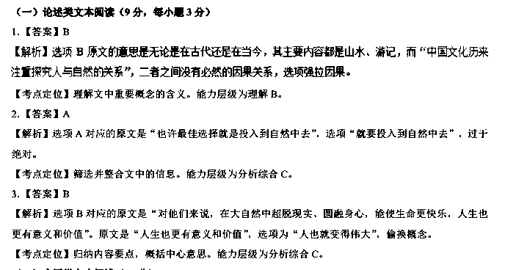
文学类文本阅读
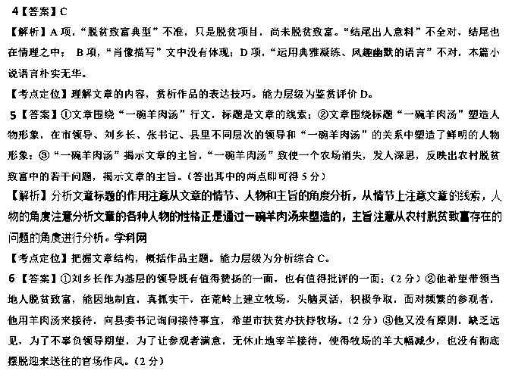
文言文阅读
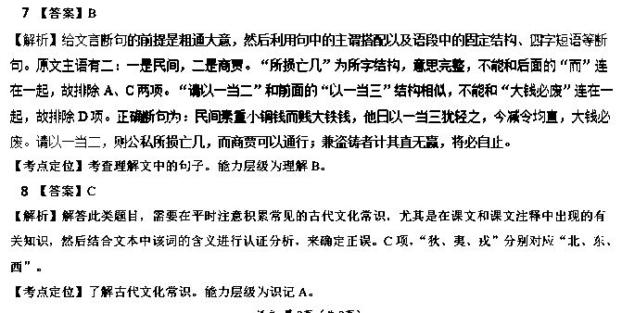
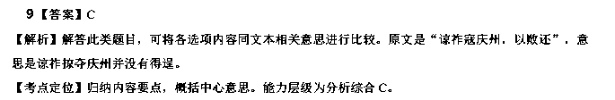
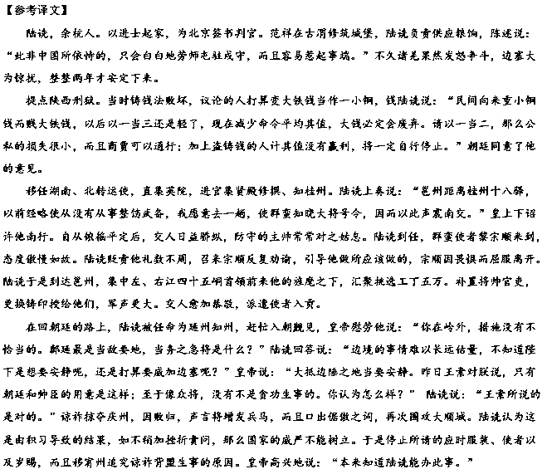

10翻译略。
诗歌鉴赏
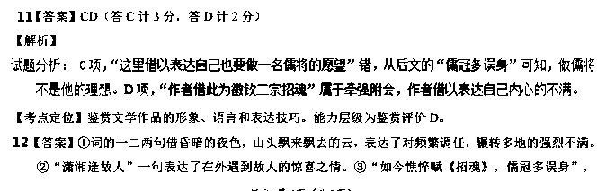
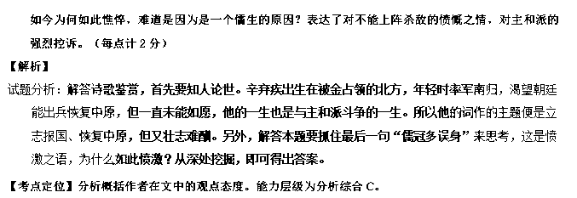

14．【参考答案】（3分）B
15D
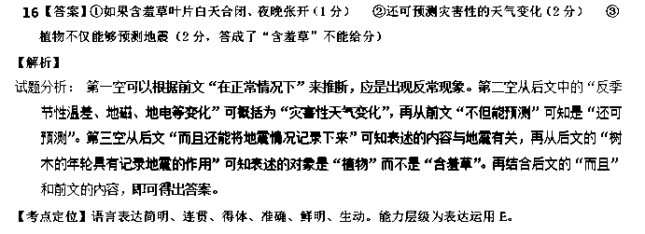

17作文略

